

* MEJIA CANCHUMANYA CRISTIAN MIGEL
* PARCO CUARITA LUIS ENRIQUE

Integrantes del equipo::

Nombre del proyecto:

LOS HECES DE LAS MASCOTAS Y SU MALO OLOR EN LAS CALLES



PORTAFOLIO DEL PROYECTO DE EMPRENDIMIENTO

I. INFORMACIÓN GENERAL



* 1. Nombre del Proyecto: Los heces de las mascotas y el mal olor en las calles
  2. Nombre y Apellidos de los integrantes del equipo:
* Mejia Canchumanya Cristian Migel
* Parco Cuarita Luis Enrique
  1. Nombre y Apellidos del docente de Educación para el Trabajo:

Yanet Paucar

* 1. Grado y Sección: 5to “B”

II. PREPARACIÓN

Situación problemática redactada considerando las necesidades de las personas del contexto (barrio, distrito, comunidad)

**Argumentación Debes tener en cuenta los 3 textos leidos…**

**La problemática es sobre la contaminación de los excrementos de las mascotas caninas en las calles, son pocas las personas que saben o están informadas de las**

**enfermedades patógenas que pueden ser producidas por las heces de los animales**

**y para el caso particular que ocupa este trabajo, de los caninos, que constituye un**

**riesgo a la salud pública Una enfermedad parasitaria o parasitosis es una enfermedad infecciosa causada por protozoos, vermes (cestodos, trematodos, nematodos) o artrópodos. (5) Las parasitosis son estudiadas por la parasitología. No se consideran parasitosis las infecciones por hongos, bacterias o virus que, tradicionalmente, han sido estudiados por la microbiología. (**[**http://repositorio.uancv.edu.pe/bitstream/handle/UANCV/2085/PROYECTO%20DE%20INVESTIGACI%c3%93N.pdf?sequence=3&isAllowed=y**](http://repositorio.uancv.edu.pe/bitstream/handle/UANCV/2085/PROYECTO%20DE%20INVESTIGACI%c3%93N.pdf?sequence=3&isAllowed=y) **CARACTERISTICAS RELACIONADAS CON LAS ENFERMEDADES PARASITARIAS POR HECES DE PERRO EN NIÑOS DE 2-5, N° pgn: 12**

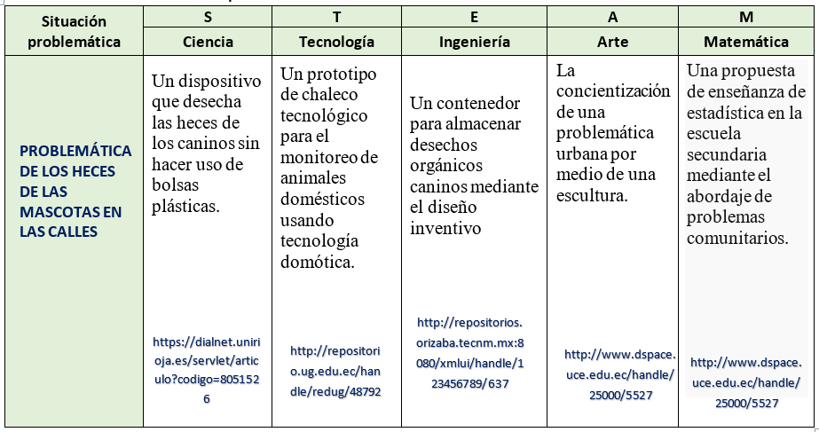

Situación problemática redactada que permite articular aprendizajes STEAM

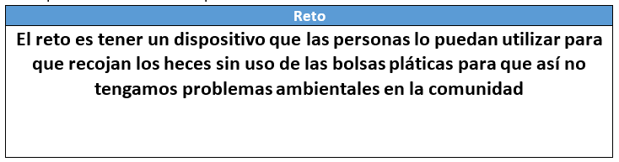



Representación gráfica elaborada de los roles de cada integrante en el equipo. Padlet, jamboard

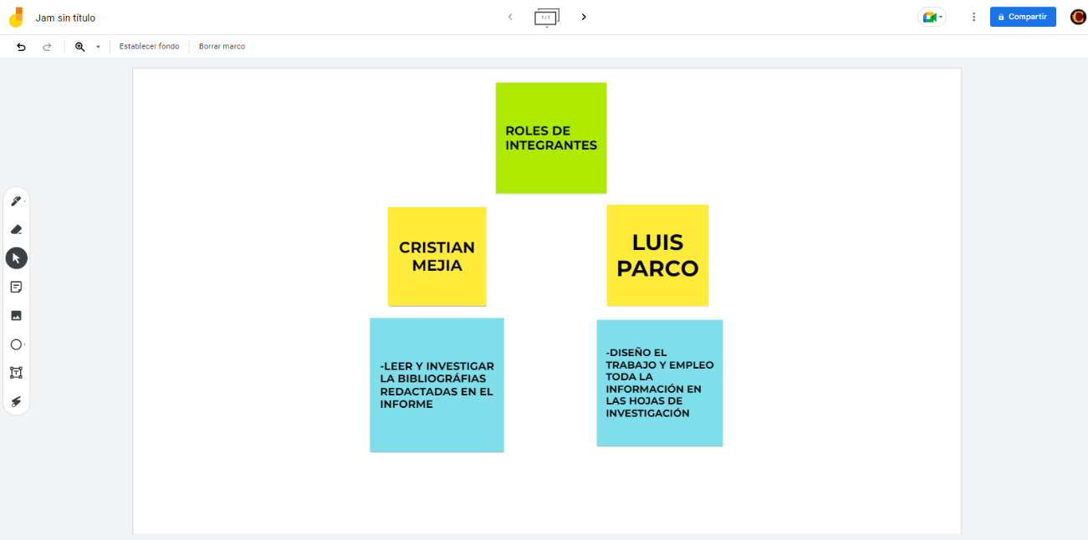

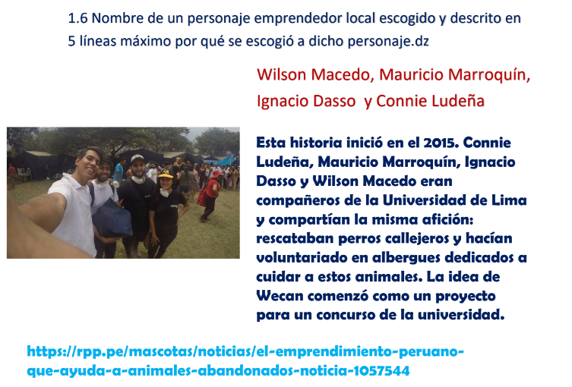

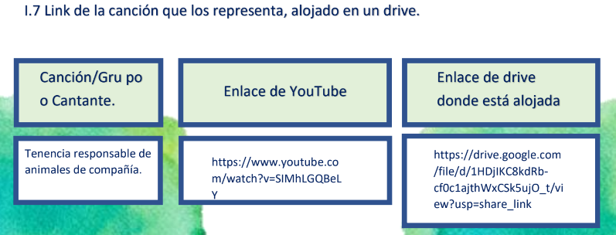

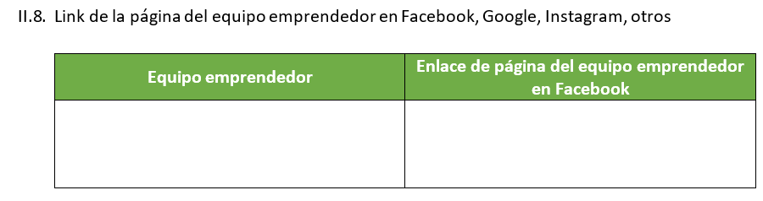





MEJIA CANCHUMANYA CRISTIAN MIGEL

PARCO CUARITA LUIS ENRIQUE

https://www.instagram.com/dog_ayuda

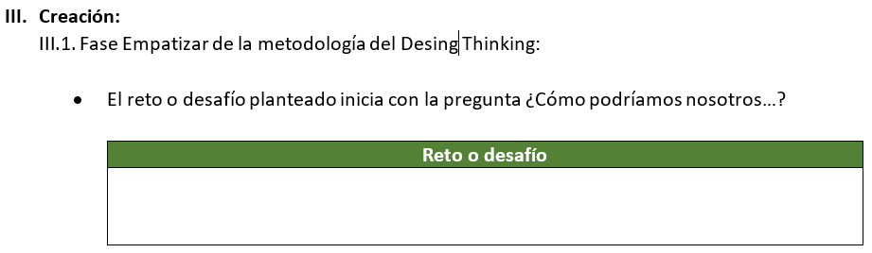

**¿Cómo podríamos nosotros solucionar la problemática de las heces de las mascotas que hay en el barrio?**

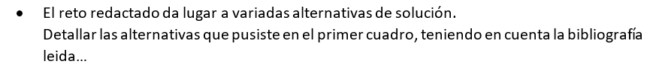



Un prototipo que deseche las heces de los caninos sin hacer uso de las bolsas plásticas.

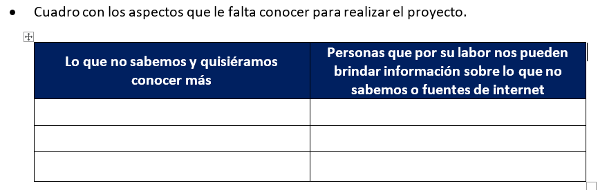

Los guardias de la comunidad

La cantidad de mascotas que hay en el barrio

Los veterinarios de mi comunidad

Un material donde puedan hacer las heces los caninos

El gobernador de la comunidad

Lugar donde se puede colocar el prototipo

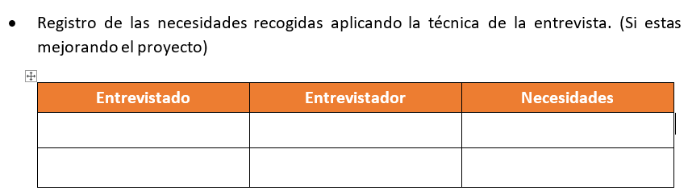

Que el barrio este limpio

Un lugar que de buen aspecto y que no haya heces por allí

Un dispositivo que ayude en la problemática

La ayuda de las personas

Un barrio mas limpio

Un lugar con mas sanidad

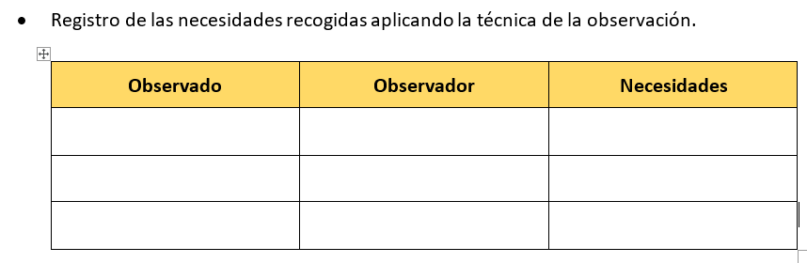

Necesitan ser mas limpios

Un cartel que de conciencia

Una persona que cuide el barrio de las heces

Un barrio con sanidad

Un lugar donde dejen sus heces los caninos

Dispositivo que ayude con el olor

Mas limpieza

Que el mal olor desaparezca

Menos heces en el barrio

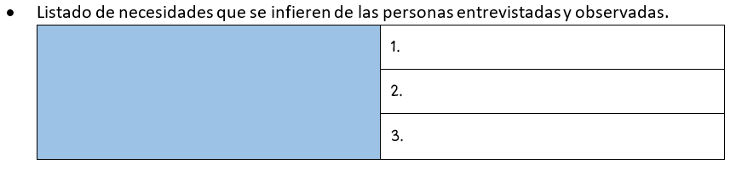

**Un barrio más limpio, con un mejor olor y aspecto**

Una persona que cuide el barrio de las heces

Prototipo que ayude con las heces

Un cartel que de conciencia a las personas

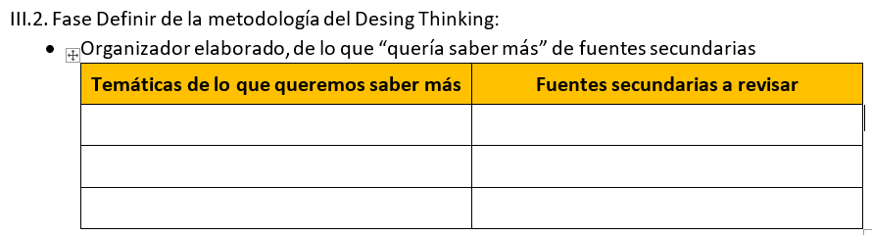

Como solucionaron otros países este problema

Que medidas se puede tomar para solucionar el problema

Prototipos que usaron para el problema

Noticias que haya en el periódico

Libros de texto

Paginas de internet

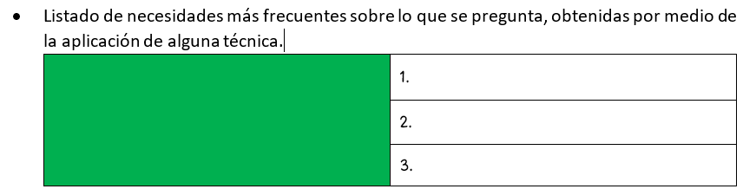

Un lugar donde puedan hacer sus heces

Un dispositivo que ayude sobre las heces

Tener una bolsa donde se pueda poner las heces

**Solucionar el problema de las heces caninas que dejan las mascotas de los vecinos**



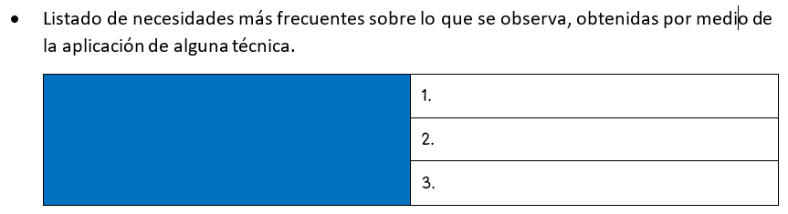

Carteles que den conciencia

Que las personas limpien su barrio

Una solución ante el problema

**Un barrio mas limpio y sin heces caninas**

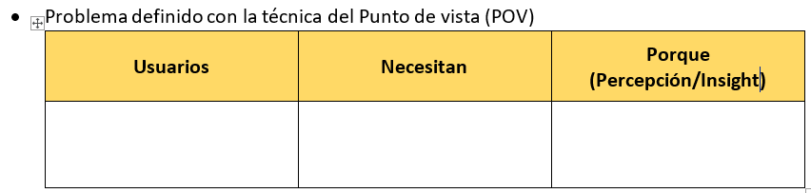

Porque asi el barrio estara mas limpio y se solucionara el problema de las heces

Un lugar donde puedan hacer sus heces los canes sin ensuciar el barrio

El barrio esta sucio debido a las heces de los canes de los vecinos

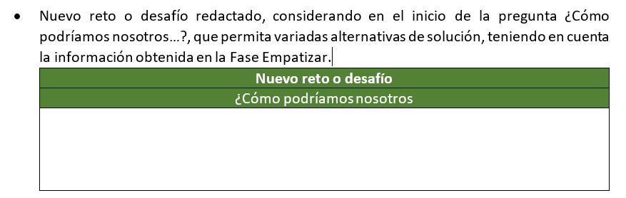

**¿Cómo podríamos nosotros emplear la solución de la problemática de las heces de los canes y poder mantener limpio el barrio?**

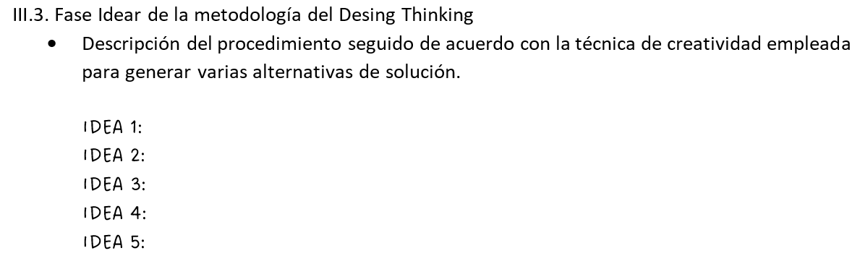

Kit de limpieza para cuidado de los heces caninos.

Tachos de especiales para las heces caninos en la comunidad.

Implementación de bolsas de tela.

Implementos de limpieza en cada utilizarlos en las cuadras de la calle.

Implementación de carteles de multa

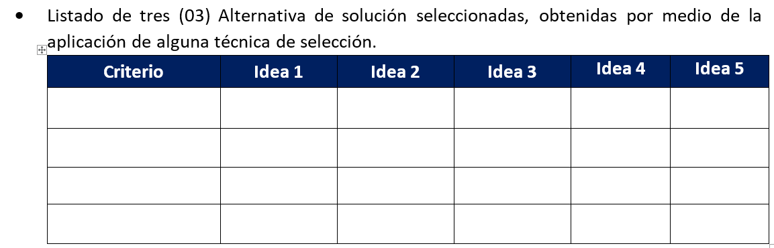



Económico

Posible de realizar

Es novedosa

1

3

1

3

3

Tachos de especiales para las heces caninos en la comunidad.

Kit de limpieza especialmente para el cuidado de los heces caninos.

Implementación de carteles de multa

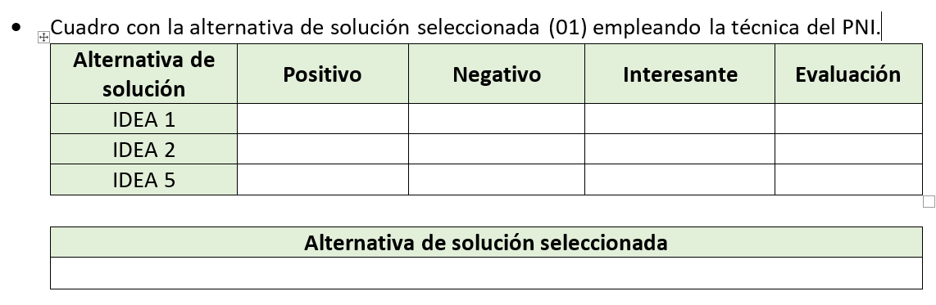

Seleccionada

Que se lo puede llevar al momento de pasear

Puede utilizarlo el público

No lo utilizan

Es rentable

Medio de comunicación útil

Las personas ya no lo leen

Puede comunicar a las personas

Se puede dejar en desuso

Es para el uso personal

Kit de limpieza especialmente para el cuidado de los heces caninos.

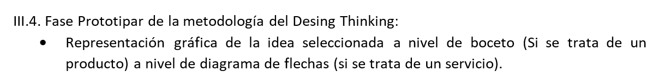

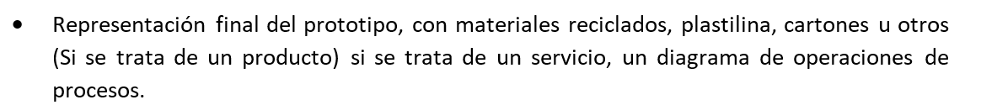





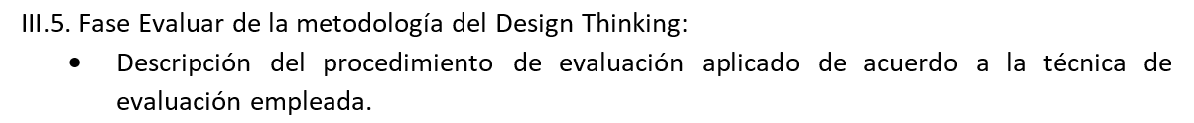



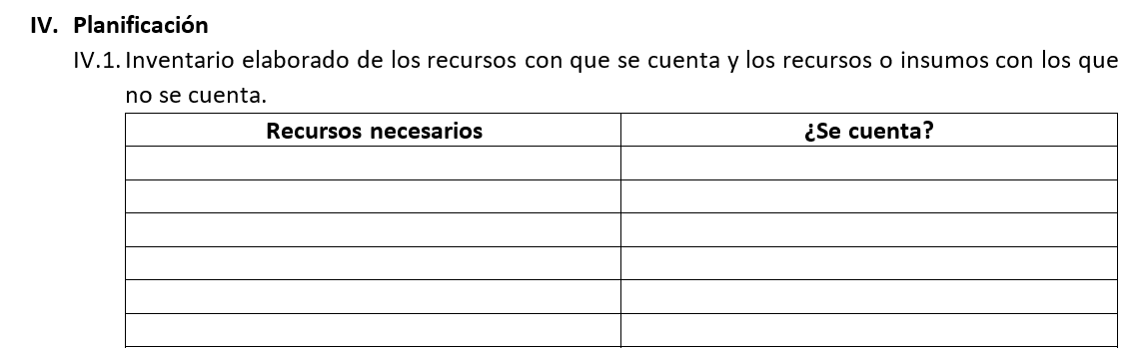



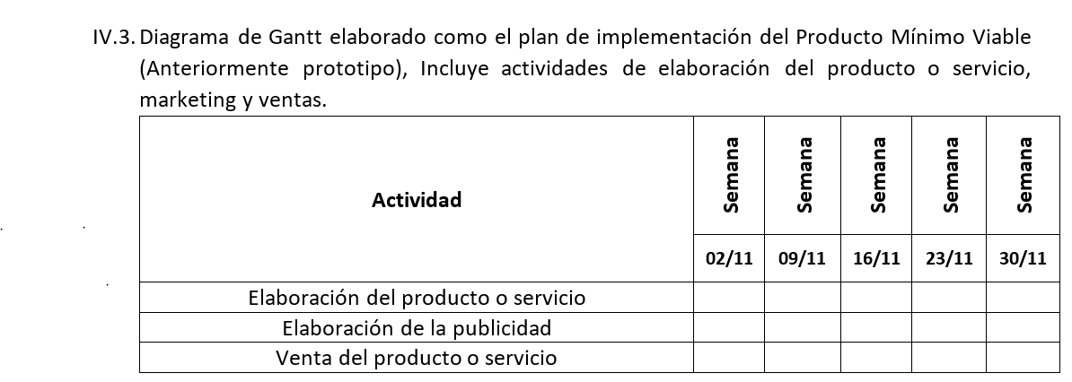





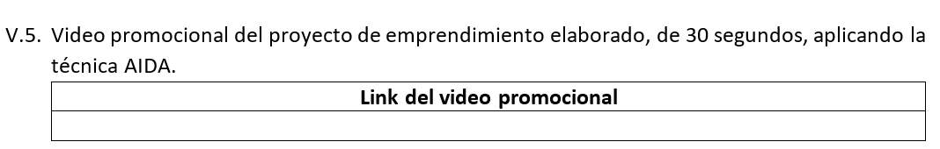

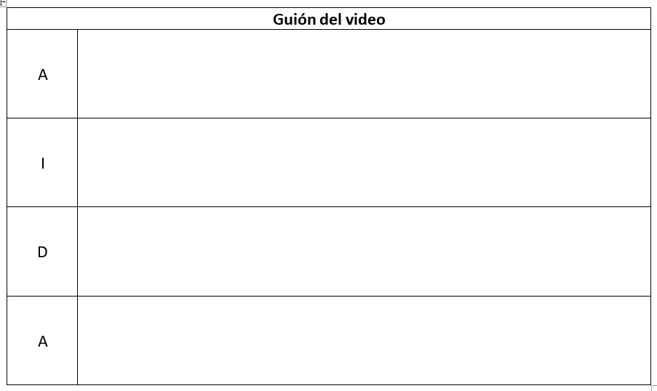

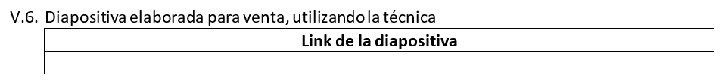



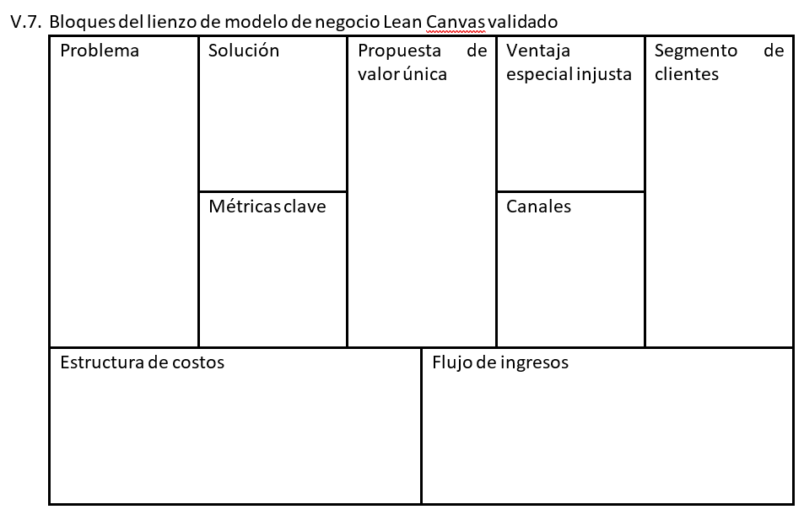



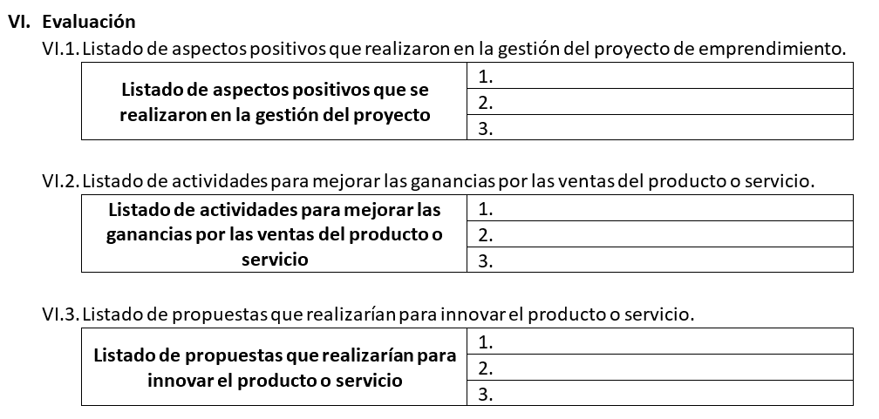

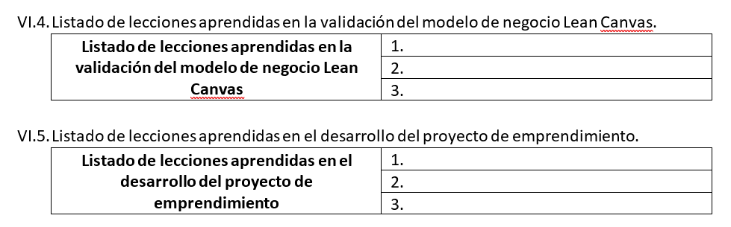

ANEXOS